**Voorstel van de Europese Commissie:**

Geachte dames en heren ministers, hartelijk welkom op deze Europese Ministerraad in ... Ik ben blij u als Energieminister van uw land te mogen verwelkomen. We hebben vandaag een belangrijk punt op de agenda.

In de Europese Unie leven meer dan 500 miljoen mensen. Om hun huizen te verwarmen en te verlichten is veel elektriciteit en energie nodig. Deze energie komt vaak van kerncentrales, kolen of olie en dat is heel vervuilend.

We moeten dringend meer schone energiebronnen gebruiken. Daarom stelt de EU Commissie voor dat er een verplichting komt om windmolens te plaatsen in ieder dorp van de EU.

De Europese Commissie mag deze wet niet zomaar opleggen aan de landen. Daarvoor moeten de landen hun akkoord geven. Als de meerderheid van de landen ‘akkoord’ gaat, dan wordt dit een Europese wet. De Europese Commissie zal dit dan verplichten en controleren. Als de meerderheid ‘niet akkoord’ gaat, wordt dit geen Europese wet.

1. *Vraag aan de groep: “Hoeveel ministers zitten er effectief rond de tafel vandaag?” en “Hoeveel stemmen zijn er dan nodig voor een meerderheid?” (Noteer dit op notitieblad)*
2. *Zeg: “Jij bent de minister van je land. Jij vertegenwoordigt dat land en die mening. Die heb je van de regering van jouw land meegekregen om hier te verkondigen.”*
3. *Zeg: “Lees de argumenten van jouw land, die je vindt op het blad dat voor je ligt, even door.”*
4. *Zeg: “Ik laat jullie een voor een aan het woord en zal de mening van je land noteren. Lees de mening van jouw land voor die je vindt op het blad dat voor je ligt.”*

# [http://www.benskesblog.com/wp-content/uploads/2010/04/belgie_vlag.gif](http://www.google.be/url?sa=i&rct=j&q=&esrc=s&frm=1&source=images&cd=&cad=rja&docid=4CBCcBz7EgqtoM&tbnid=vgeba1zCtgvOpM:&ved=0CAUQjRw&url=http://www.benskesblog.com/2010/04/brabanconne-belgische-volkslied/&ei=DoEUU82gBs3csgas3IGgBA&bvm=bv.61965928,d.bGQ&psig=AFQjCNFyGLUGGE25aSwNyDM9z6tZ8B7DuA&ust=1393939047681923)

# BELGIË

België is te klein om in ieder dorp windmolens te plaatsen.

En we hebben we al genoeg windmolens aan zee.

Elektriciteit moet duurder worden en isolatie van huizen goedkoper.

Afbeelding met speelgoed, voedsel, brandkraan, honing

Beschrijving is gegenereerd met zeer hoge betrouwbaarheid  
België gaat niet akkoord.

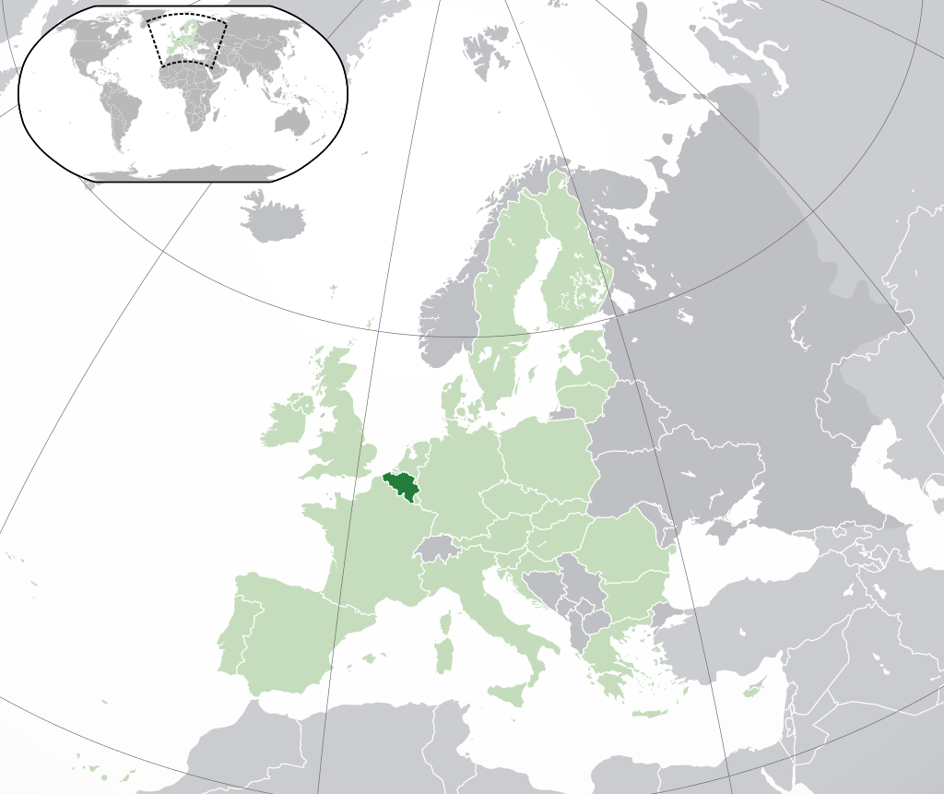

## [http://www.vakantiearena.nl/sites/default/files/landen/Bulgarije/Bulgarije%20omgezet/Bulgaarse-vlag.jpg](http://www.google.be/url?sa=i&rct=j&q=&esrc=s&frm=1&source=images&cd=&cad=rja&docid=zZd1qYCVIJwZNM&tbnid=qrr0JWt6TdV5MM:&ved=0CAUQjRw&url=http://www.vakantiearena.nl/bulgarije/vlag&ei=-YQUU8qyAcjkswa52YHIBA&bvm=bv.61965928,d.bGQ&psig=AFQjCNFgZoMSDBS1PwG5rMbNKR-yC6lzjg&ust=1393940086946925)

## BULGARIJE

In Bulgarije is er veel armoede.  
  
Niet alle mensen hebben elektriciteit.

De EU moet Bulgarije eerst helpen met dit probleem.

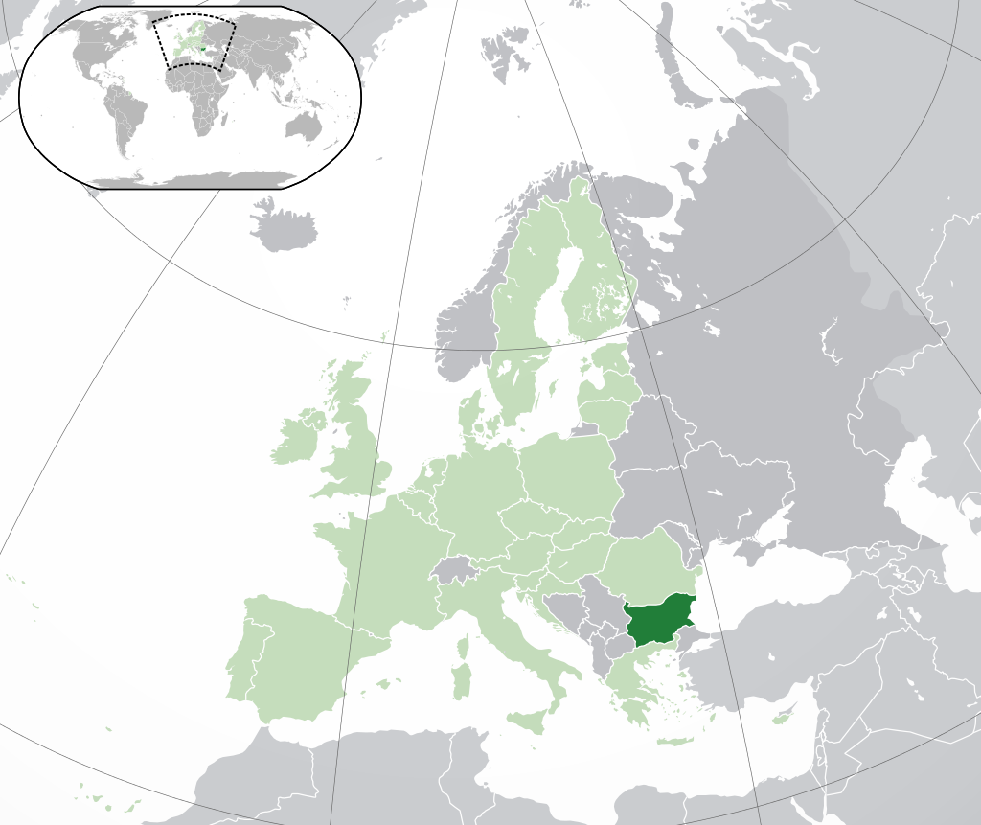Hoe die elektriciteit gemaakt wordt, is nu nog niet belangrijk.

Afbeelding met speelgoed, voedsel, brandkraan, honing

Beschrijving is gegenereerd met zeer hoge betrouwbaarheid  
Bulgarije gaat niet akkoord.

# [http://www.visionline.nl/uploads/artikelen/VSFA0940.jpg](http://www.google.be/url?sa=i&rct=j&q=&esrc=s&frm=1&source=images&cd=&cad=rja&docid=zspSZSlZOH6MiM&tbnid=KGFTXkXYgdm-PM:&ved=0CAUQjRw&url=http://www.visionline.nl/vlaggen/spandoeken/vlaggen-landen/provincies/landenvlag-cyprus-300x120-cm-2/&ei=14UUU4zFBoWMtAb-yoCQDQ&bvm=bv.61965928,d.bGQ&psig=AFQjCNEEBNQIjyISw7UGvV2xOb08xL8Zlg&ust=1393940291460624)CYPRUS

Op zee is veel wind.

Als eiland in de Middellandse Zee is Cyprus ideaal voor windmolens.

Een Europese verplichting is voor ons een goede zaak.

Afbeelding met speelgoed, voedsel, brandkraan, honing

Beschrijving is gegenereerd met zeer hoge betrouwbaarheid

Cyprus gaat zeker akkoord!

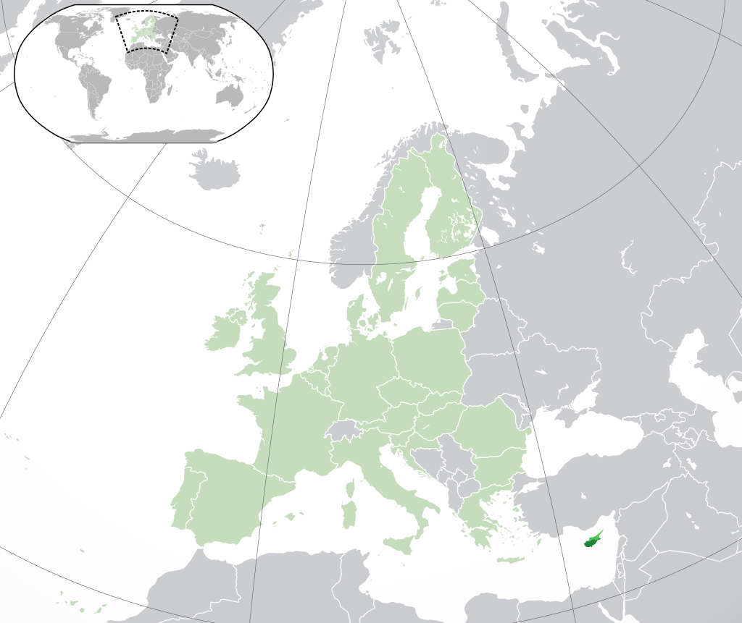

# [http://www.cheetahtravel.nl/wp-content/uploads/vlag-denemarken(1).gif](http://www.google.be/url?sa=i&rct=j&q=&esrc=s&frm=1&source=images&cd=&cad=rja&docid=MeY03vyYFJPsMM&tbnid=7YN1FyNssP8KBM:&ved=0CAUQjRw&url=http://www.cheetahtravel.nl/denemarken/&ei=lY4UU-n1IYGHtQaHoIEo&bvm=bv.61965928,d.bGQ&psig=AFQjCNHWgr9fWlIfkOb9roVIAxAzLQndxw&ust=1393942541118835) DENEMARKEN

In Denemarken staan al veel windmolens.

Van alle landen hebben wij de schoonste energie!

Afbeelding met speelgoed, voedsel, brandkraan, honing

Beschrijving is gegenereerd met zeer hoge betrouwbaarheidDoor een Europese wet moeten grote landen ons voorbeeld volgen.  
  
Denemarken gaat akkoord.

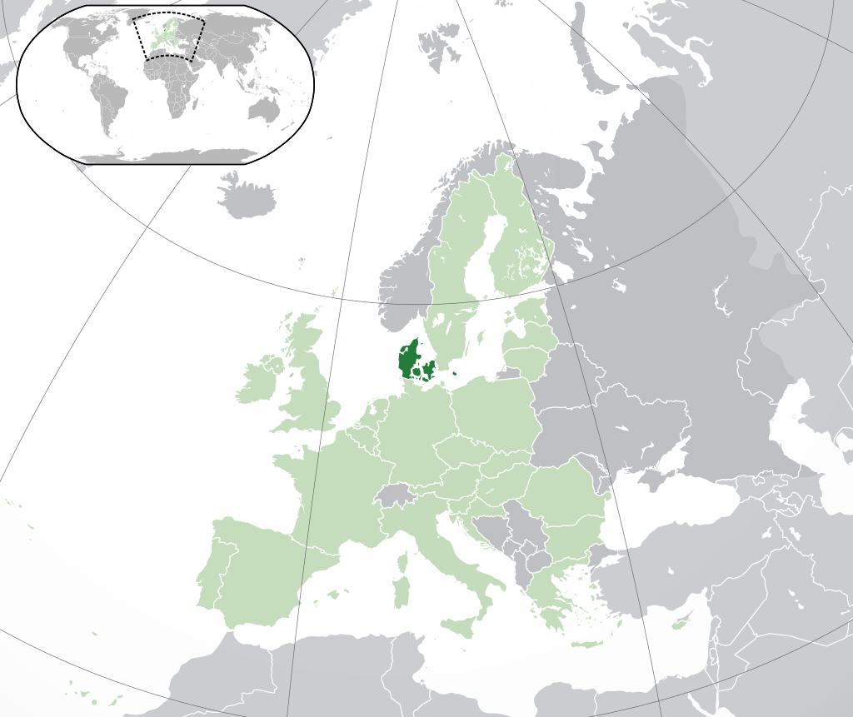[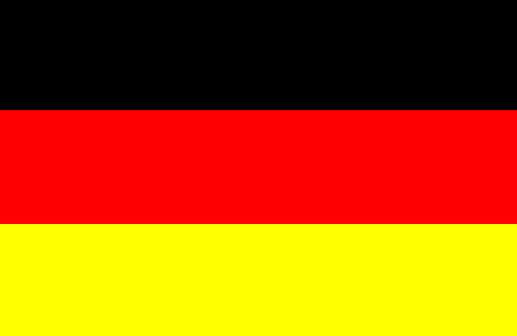](http://www.google.be/url?sa=i&rct=j&q=&esrc=s&frm=1&source=images&cd=&cad=rja&docid=SlSNcbqTfsECdM&tbnid=admBjyLQKdziWM:&ved=0CAUQjRw&url=http://beurz.com/duits-hof-akkoord-met-esm/duitse-vlag/&ei=4Y4UU_-mK8XKtAb604HwAQ&bvm=bv.61965928,d.bGQ&psig=AFQjCNFJIB07m1YVSOKdYRg5vv7T8Pe1ew&ust=1393942622496389)

# DUITSLAND

Binnen enkele jaren zijn al onze kerncentrales gesloten.

Onze elektriciteit komt van wind-, waterkracht- en zonne-energie.

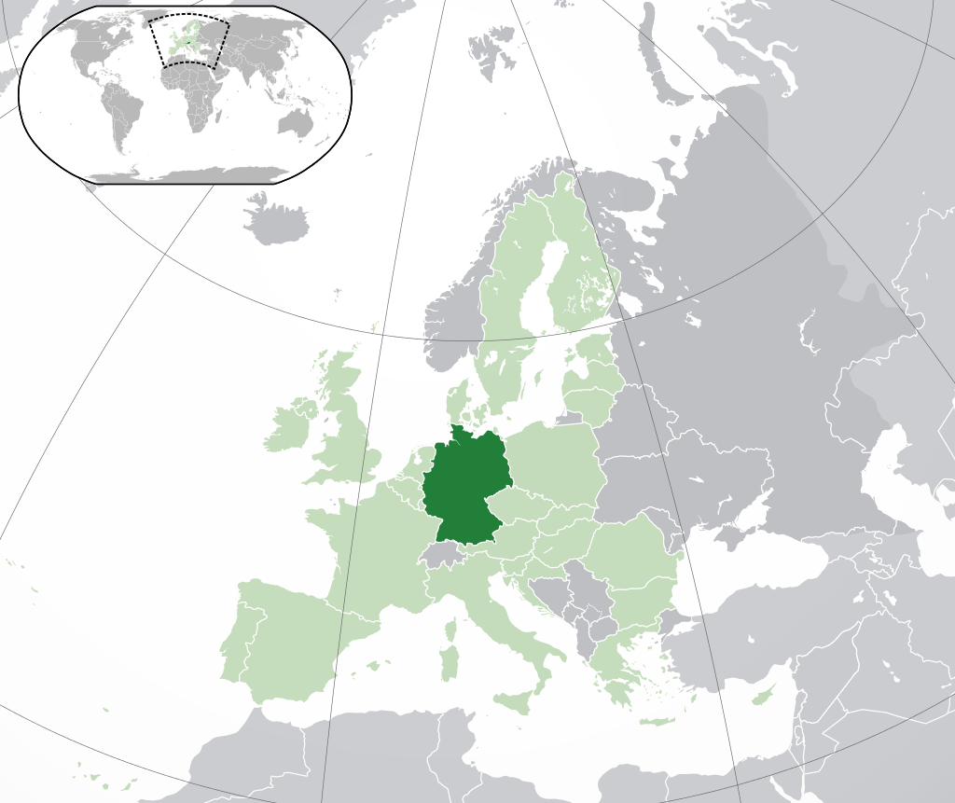Duitsland wil ook zonnepanelen verplichten op alle huizen.

Afbeelding met speelgoed, voedsel, brandkraan, honing

Beschrijving is gegenereerd met zeer hoge betrouwbaarheid

Duitsland gaat akkoord. Dit is heel belangrijk!

[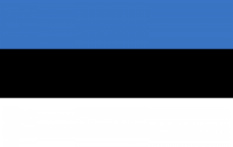](http://www.google.be/url?sa=i&rct=j&q=&esrc=s&frm=1&source=images&cd=&cad=rja&docid=o2O_bs2Ag85TQM&tbnid=o9wuc0QMM7v7GM:&ved=0CAUQjRw&url=http://www.lingodict.com/nl/estonian-dictionary-and-translator/&ei=xJEUU8TEEInOsgaLi4H4Ag&bvm=bv.61965928,d.bGQ&psig=AFQjCNHhK2EL0p8PhM-trwdt7WIvNlO4qw&ust=1393943319961195)

# ESTLAND

1/4de van onze energie is niet vervuilend.

De dorpen in Estland liggen ver uit elkaar.

Door windmolens zal elk dorp zelf elektriciteit opwekken.

Afbeelding met speelgoed, voedsel, brandkraan, honing

Beschrijving is gegenereerd met zeer hoge betrouwbaarheid

Estland gaat akkoord.

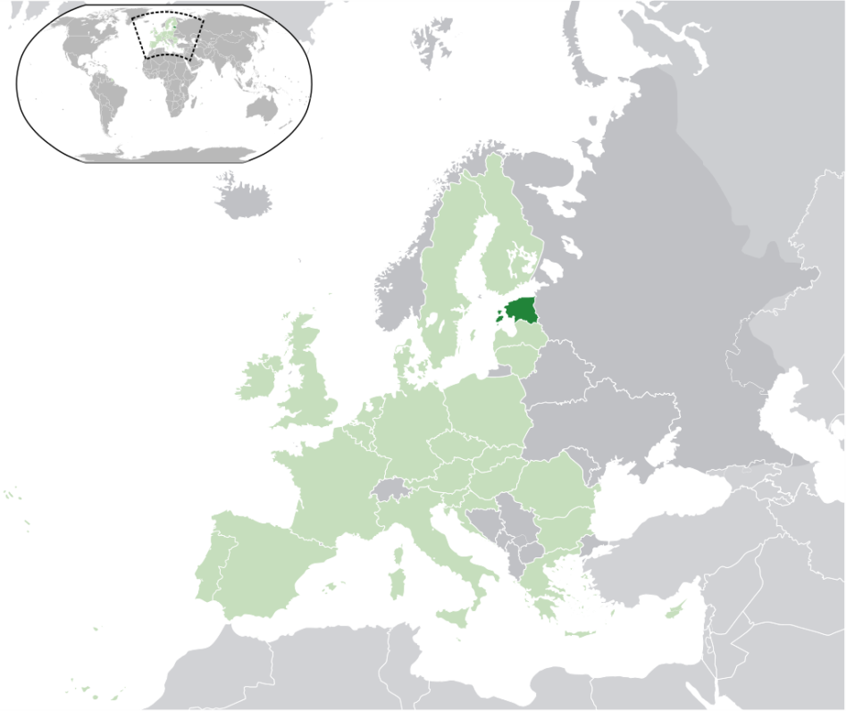

[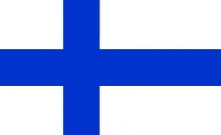](http://www.google.be/url?sa=i&rct=j&q=&esrc=s&frm=1&source=images&cd=&cad=rja&docid=g1GH9TP0rzGZYM&tbnid=Uw0DzujQraAUsM:&ved=0CAUQjRw&url=http://www.skippy-rent.nl/party-verhuur/evenement-toebehoren/vlaggen-en-masten/vlag-finland-150-x-225-cm.html&ei=aJEUU96tJYfCtQbD54DACw&bvm=bv.61965928,d.bGQ&psig=AFQjCNHSvDbDk4Sy2AJ2yx8KVCXhYabwIA&ust=1393943255888637)

**FINLAND**

In Finland zijn de huizen extra goed geïsoleerd.

Er is weinig energie nodig om ze te verwarmen.

In heel Europa moeten we de huizen beter isoleren.

Afbeelding met speelgoed, voedsel, brandkraan, honing

Beschrijving is gegenereerd met zeer hoge betrouwbaarheid

Finland gaat akkoord.

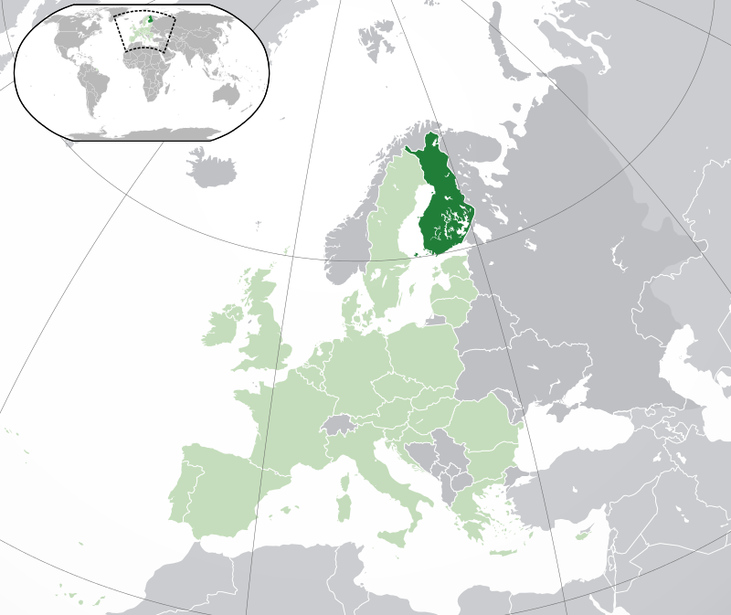

[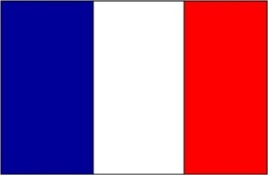](http://www.google.be/url?sa=i&rct=j&q=&esrc=s&frm=1&source=images&cd=&cad=rja&docid=IJQVJdAgYKKEMM&tbnid=21ZbgR6efZfi3M:&ved=0CAUQjRw&url=http://frans.philip-de-vos.be/fotos.htm&ei=4JUUU5W1MIPpswaD4YDAAQ&bvm=bv.61965928,d.bGQ&psig=AFQjCNF3kd204xoyY-yCV8D7D_F7bw0dag&ust=1393944394036228)

**FRANKRIJK**

Vuile energiebronnen zijn een ramp voor het milieu!

Bij windmolens is er geen vervuiling die het klimaat doet opwarmen.

Frankrijk heeft veel wind en plaats voor windmolens aan zee.

Afbeelding met speelgoed, voedsel, brandkraan, honing

Beschrijving is gegenereerd met zeer hoge betrouwbaarheid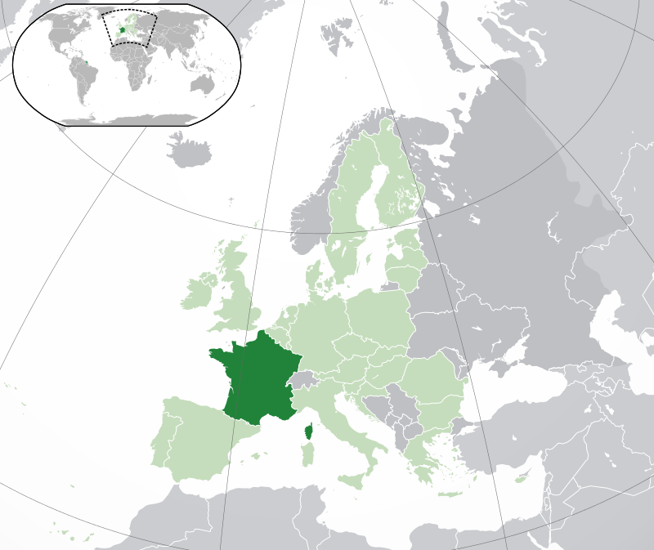Frankrijk gaat dus akkoord.

.

# [http://www.bergsport-bpa.be/oud/images/vlaggen/vlag_griekenland.gif](http://www.google.be/url?sa=i&rct=j&q=&esrc=s&frm=1&source=images&cd=&cad=rja&docid=iofKIbW2uFBMQM&tbnid=RqrswkqK95EWcM:&ved=0CAUQjRw&url=http://www.bergsport-bpa.be/oud/links_bergsportverenigingen.htm&ei=c5YUU52ZAoXPtQbqmYCgCg&bvm=bv.61965928,d.bGQ&psig=AFQjCNF_GXMWleQqLUwK5g6cN4wsl6eRHw&ust=1393944522995069)

# GRIEKENLAND

Door windmolens te verplichten, zullen de Griekse fabrieken van zonnepanelen moeten sluiten.

Als de fabrieken sluiten, zullen veel mensen hun werk verliezen.

Afbeelding met speelgoed, voedsel, brandkraan, honing

Beschrijving is gegenereerd met zeer hoge betrouwbaarheid

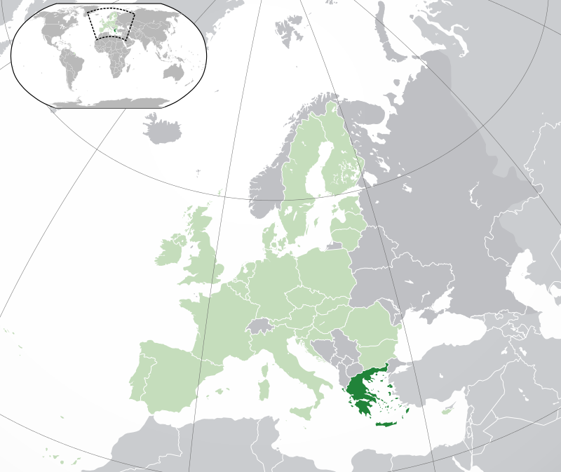Griekenland gaat niet akkoord.

[](http://www.google.be/url?sa=i&rct=j&q=&esrc=s&frm=1&source=images&cd=&cad=rja&docid=UL6xbSoeP0b1iM&tbnid=nSd-g_MYKP85QM:&ved=0CAUQjRw&url=http://www.nullammicrowaveum.com/2011/09/19/salade-van-quinoa-en-gegrilde-groenten/&ei=HpYUU5-0A4TqswaYq4GgCA&bvm=bv.61965928,d.bGQ&psig=AFQjCNGEtXV4X1SIpCFlDN0ph_i7oy1SMg&ust=1393944462945086)

**HONGARIJE**

Windmolens werken het best aan zee, maar Hongarije ligt niet aan zee.

Windmolens op het vasteland zijn lelijk en maken lawaai!

Afbeelding met speelgoed, voedsel, brandkraan, honing

Beschrijving is gegenereerd met zeer hoge betrouwbaarheidHongarije gaat niet akkoord.

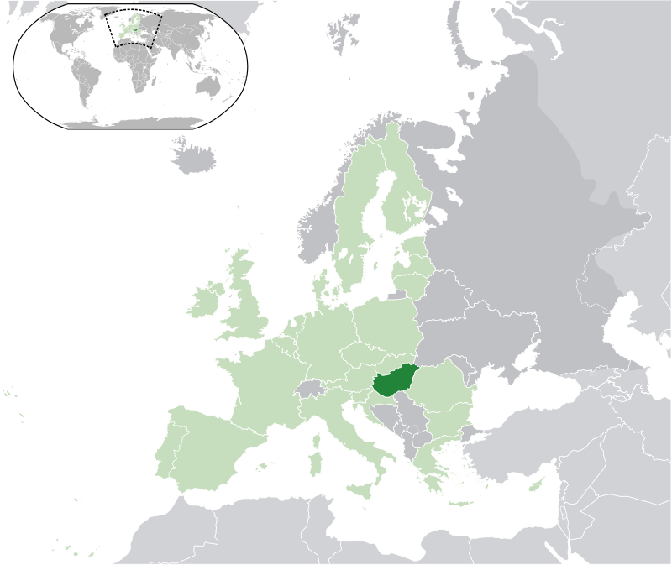

[](http://www.google.be/url?sa=i&rct=j&q=&esrc=s&frm=1&source=images&cd=&cad=rja&docid=xZ8OFOGbsZSahM&tbnid=paH0GvBGrJcMaM:&ved=0CAUQjRw&url=http://www.pirrewit.be/vlaggen/pages/vlag_europa.htm&ei=zDoXU_GTEsq1tAaFpIFw&psig=AFQjCNHPErTP3RwJrhqnGsqhQZgJbedDVA&ust=1394117703299875) **IERLAND**

We willen schonere energiebronnen.

Maar dan moeten ook de grote landen meedoen.

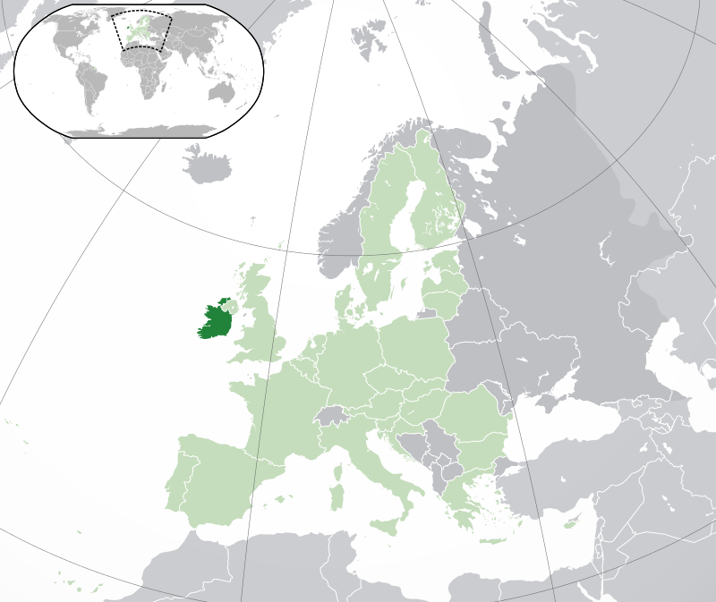Door deze Europese wet wordt het energieprobleem door alle landen tegelijk aangepakt.

Afbeelding met speelgoed, voedsel, brandkraan, honing

Beschrijving is gegenereerd met zeer hoge betrouwbaarheid

Ierland is helemaal akkoord!

[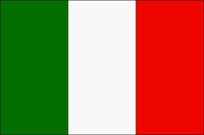](http://www.google.be/url?sa=i&rct=j&q=&esrc=s&frm=1&source=images&cd=&cad=rja&docid=nYQQPbvL5F_TLM&tbnid=NzKAsz_LMRi4UM:&ved=0CAUQjRw&url=http://daanbruijsten.nl/?page_id=290&ei=gpUUU_CfHYiOtAaS84DYDQ&bvm=bv.61965928,d.bGQ&psig=AFQjCNHhUvOiJggqloPLaXusfIXlZu2_Eg&ust=1393944302979859) **ITALIË**

In Italië gebruiken we vooral zonnepanelen.

En in onze bergen hebben we waterkracht als energiebron.

Windmolens zijn duur.

Afbeelding met speelgoed, voedsel, brandkraan, honing

Beschrijving is gegenereerd met zeer hoge betrouwbaarheid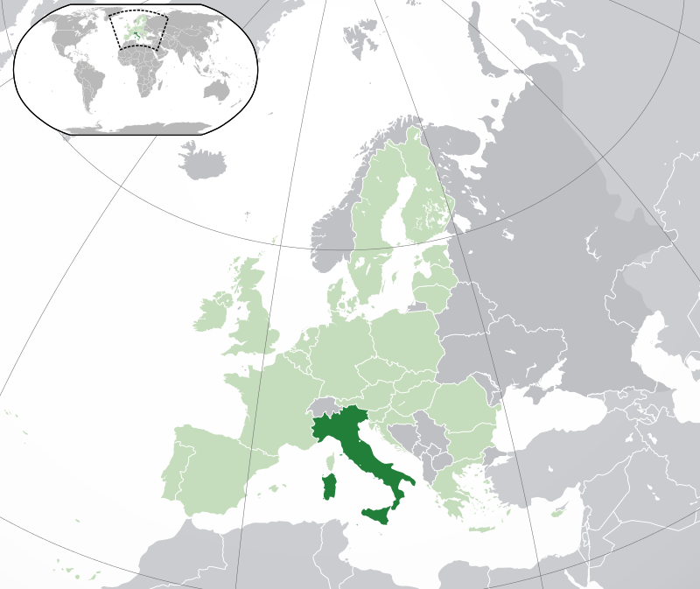Met dat geld moeten we meer zonnepanelen installeren.

Italië is niet akkoord.   
[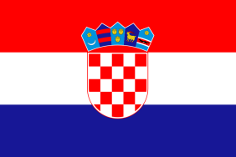](http://www.google.be/url?sa=i&rct=j&q=&esrc=s&frm=1&source=images&cd=&cad=rja&docid=Ve7Y6tmLlCDBrM&tbnid=v9W5X8oKpVto2M:&ved=0CAUQjRw&url=http://nl.wikipedia.org/wiki/Vlag_van_Kroati%C3%AB&ei=fx8XU_K3KIrCtAaAy4HQBQ&bvm=bv.62286460,d.bGQ&psig=AFQjCNHNyQfPl1FFQTbnFJqwOYgBKBEz2w&ust=1394110702740555)

**KROATIË**

Om lidstaat te worden, moest Kroatië alle Europese wetten overnemen.

Dit is een verandering te veel. Onze bevolking zou in opstand komen.

Afbeelding met speelgoed, voedsel, brandkraan, honing

Beschrijving is gegenereerd met zeer hoge betrouwbaarheid

Kroatië gaat niet akkoord.

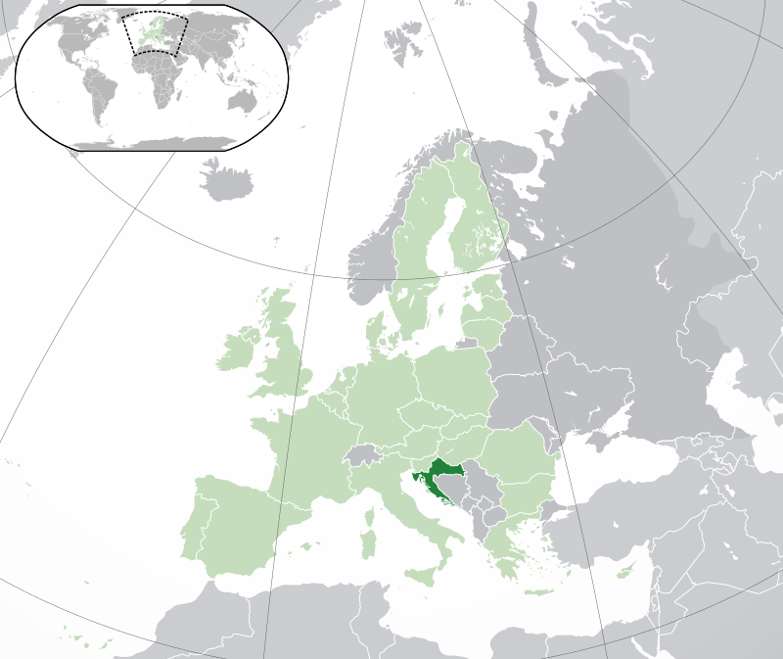

[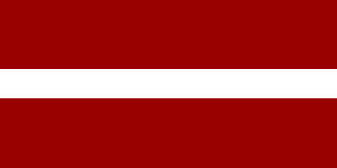](http://www.google.be/url?sa=i&rct=j&q=&esrc=s&frm=1&source=images&cd=&cad=rja&docid=T0ECfe4lnzI9KM&tbnid=ecqwrEcaqNUnqM:&ved=0CAUQjRw&url=http://www.vlaggen.fiberworld.nl/wereld/europa.html&ei=WiAXU8-wIIvDtAbbk4GQBw&bvm=bv.62286460,d.bGQ&psig=AFQjCNGwTHYF1Voat37hQQ4BKu2rsvUwww&ust=1394110933341054)**LETLAND**

Bijna de helft van onze energie is niet vervuilend!

Dat komt onder andere door windmolens.

Windmolens verplichten in alle landen is een uitstekend voorstel.

Afbeelding met speelgoed, voedsel, brandkraan, honing

Beschrijving is gegenereerd met zeer hoge betrouwbaarheidLetland gaat akkoord.

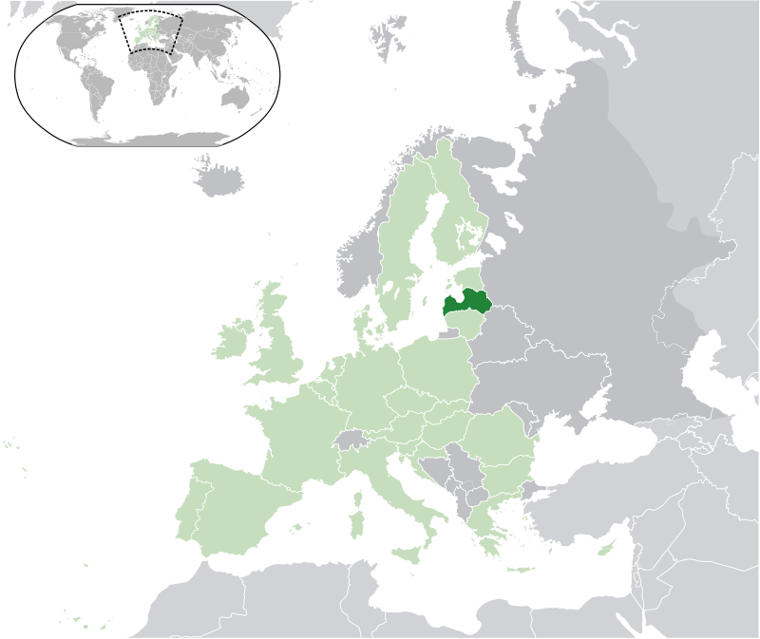[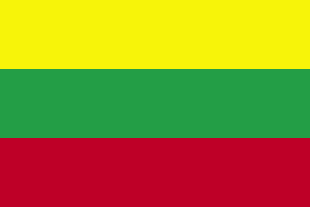](http://www.google.be/url?sa=i&rct=j&q=&esrc=s&frm=1&source=images&cd=&cad=rja&docid=Eqq98h3JNRqGiM&tbnid=T_0Yvcp3mAEENM:&ved=0CAUQjRw&url=http://www.toink.dds.nl/joomla/index.php/wegrennen-per-land&ei=LiAXU4q9HMvHtAbd0YDoBQ&bvm=bv.62286460,d.bGQ&psig=AFQjCNFjAA4-u9QMJRbFq1q8KMLMjYUd9A&ust=1394110889050961)

**LITOUWEN**

Litouwen is dunbevolkt en de dorpen liggen ver uit elkaar.

Het zou goed zijn dat dorpen hun elektriciteit zelf aanmaken.

Nu moeten we te veel elektriciteit aankopen uit Rusland.

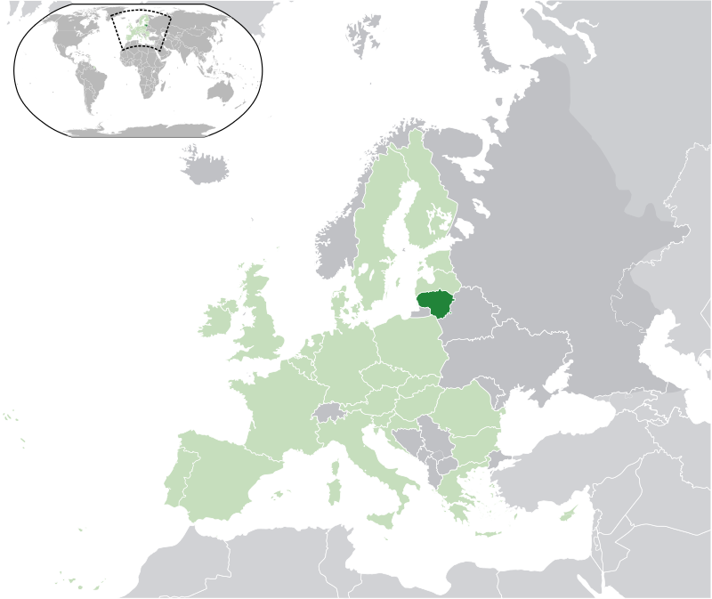

Afbeelding met speelgoed, voedsel, brandkraan, honing

Beschrijving is gegenereerd met zeer hoge betrouwbaarheidLitouwen gaat akkoord.

[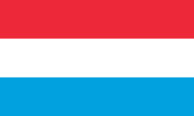](http://www.google.be/url?sa=i&rct=j&q=&esrc=s&frm=1&source=images&cd=&cad=rja&docid=I98NvHyt4texGM&tbnid=G3IpSJTahRwi_M:&ved=0CAUQjRw&url=http://www.vreemdgelddirect.nl/landen/luxemburg&ei=qigXU_W3KMbYtQa_1ICYBw&bvm=bv.62286460,d.bGQ&psig=AFQjCNHRphQ376sPdhNif9PDihsWapYhGQ&ust=1394113054276442)

**LUXEMBURG**

Windmolens kunnen het landschap verstoren.

Dorpen moeten dit zelf kunnen beslissen.

In heel Europa moet elektriciteit duurder en isolatie goedkoper.

Afbeelding met speelgoed, voedsel, brandkraan, honing

Beschrijving is gegenereerd met zeer hoge betrouwbaarheidMaar tegen deze wet zegt Luxemburg:  
Niet akkoord!

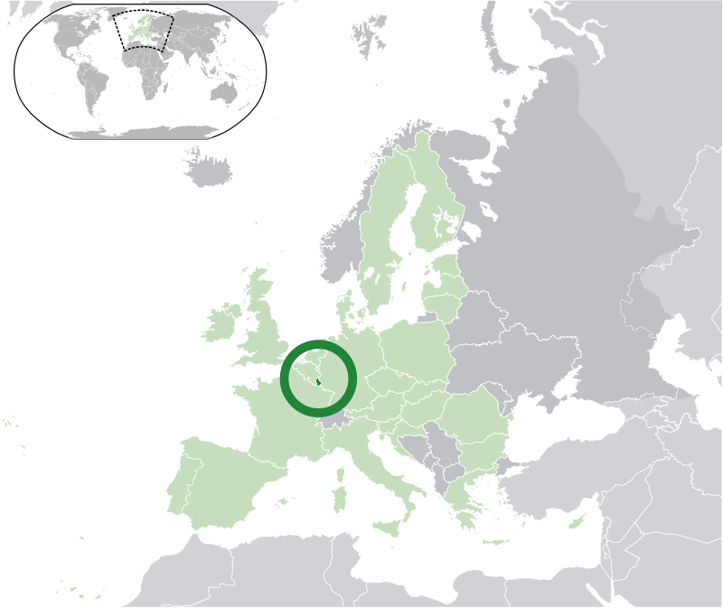

[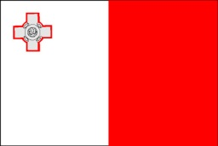](http://www.google.be/url?sa=i&rct=j&q=&esrc=s&frm=1&source=images&cd=&cad=rja&docid=kfAAxMmwSYoQDM&tbnid=DJsMcplsf83nSM:&ved=0CAUQjRw&url=http://www.time-bandits.be/2009.htm&ei=_ygXU9SyN4OctAb9goGQDQ&bvm=bv.62286460,d.bGQ&psig=AFQjCNEr--21PIpA63SaCiPxJUtwhAsYQQ&ust=1394113121258904)

**MALTA**

Malta is het kleinste land van de Europese Unie, maar heeft de meest vervuilende energie.

Gelukkig is er veel wind op ons eilandje.

Afbeelding met speelgoed, voedsel, brandkraan, honing

Beschrijving is gegenereerd met zeer hoge betrouwbaarheid

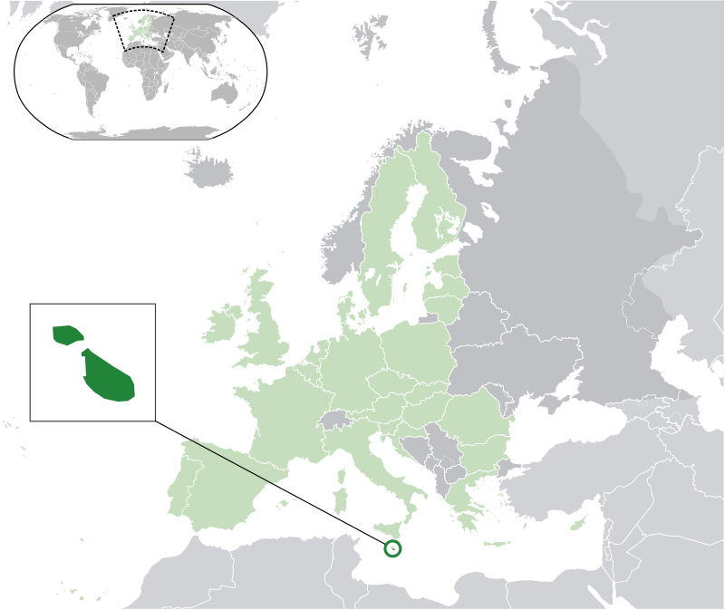Malta wil gaat akkoord.

[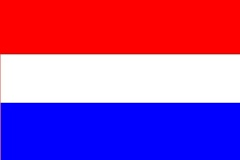](http://www.google.be/url?sa=i&rct=j&q=&esrc=s&frm=1&source=images&cd=&cad=rja&docid=z2UDSvEhtPiI9M&tbnid=zIhm_mtq3WIdfM:&ved=0CAUQjRw&url=http://www.barcelonashop.nl/vlag-nederland-110x75-cm.html&ei=WykXU8a-OYeStQb6-4HICg&bvm=bv.62286460,d.bGQ&psig=AFQjCNHzCDuvWhXDTNRio6S-hcJhEiLRjA&ust=1394113197929735)

# NEDERLAND

Onze dorpen hebben geen geld voor de windmolens.

Het is beter dat elektriciteit duurder wordt en isolatie goedkoper.

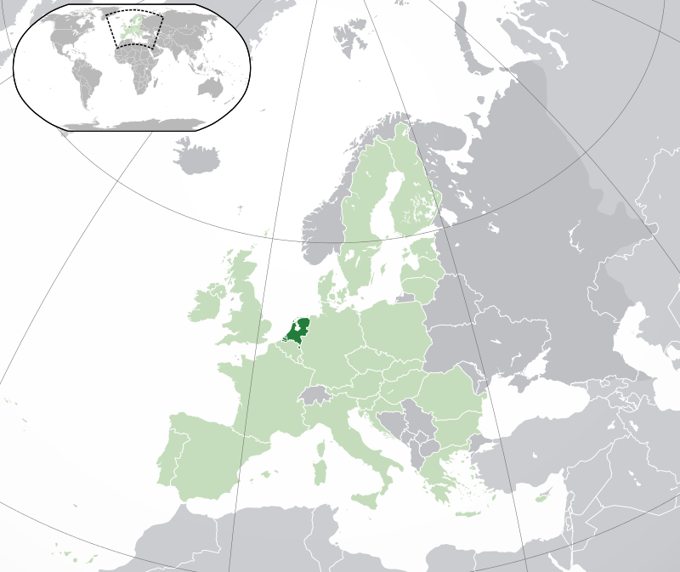Dan gaan de mensen minder energie verbruiken.

Afbeelding met speelgoed, voedsel, brandkraan, honing

Beschrijving is gegenereerd met zeer hoge betrouwbaarheid

Nederland gaat niet akkoord.

[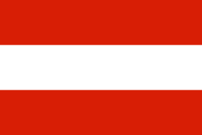](http://www.google.be/url?sa=i&rct=j&q=&esrc=s&frm=1&source=images&cd=&cad=rja&docid=5W8AUFXDkqQjWM&tbnid=cvpTKLu_w_1YkM:&ved=0CAUQjRw&url=http://www.janenjo.nl/Oostenrijk/Oostenrijk2009.html&ei=lisXU8nWNITatAaXsIC4Bg&bvm=bv.62286460,d.bGQ&psig=AFQjCNH3vQqrP2YKcsL_N9_5ZypTDEtjlA&ust=1394113802747883)

**OOSTENRIJK**

Oostenrijk heeft waterkracht uit rivieren in de bergen.

Voor energie is in het ene land de zon belangrijk en in het andere de wind of het water.

Daarom moeten de lidstaten zelf kunnen beslissen.

Afbeelding met speelgoed, voedsel, brandkraan, honing

Beschrijving is gegenereerd met zeer hoge betrouwbaarheidOostenrijk is niet akkoord.

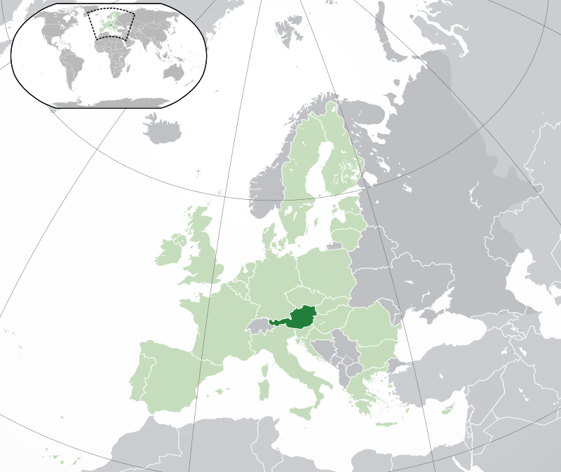

[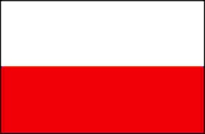](http://www.google.be/url?sa=i&rct=j&q=&esrc=s&frm=1&source=images&cd=&cad=rja&docid=eFe-k1JntYcgJM&tbnid=ODZyssNf9QV93M:&ved=0CAUQjRw&url=http://politiek.thepostonline.nl/2013/06/04/niet-alle-polen-en-bulgaren-zijn-crimineel/&ei=YysXU6LPI8XDtQbP-oDICA&bvm=bv.62286460,d.bGQ&psig=AFQjCNGzRDt875JAmvGKRggzMZ9MLXKuUg&ust=1394113758013887) **POLEN**

Polen is voor energie heel afhankelijk van Rusland.

Dat moet veranderen.

Door windmolens kunnen we zelf elektriciteit aanmaken.

Afbeelding met speelgoed, voedsel, brandkraan, honing

Beschrijving is gegenereerd met zeer hoge betrouwbaarheid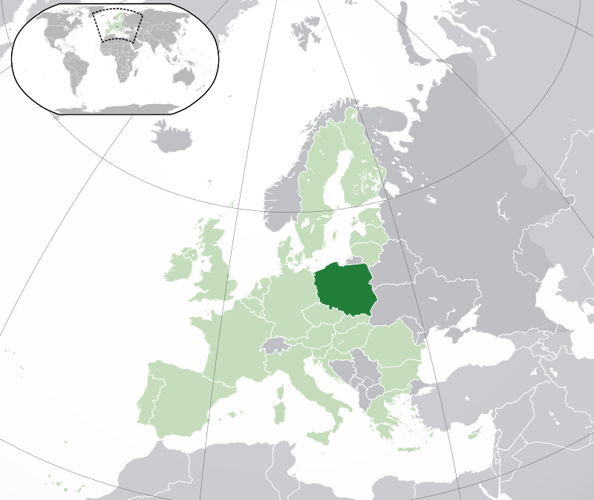

Polen gaat akkoord.

[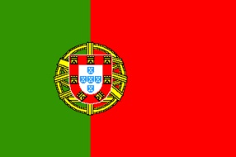](http://www.google.be/url?sa=i&rct=j&q=&esrc=s&frm=1&source=images&cd=&cad=rja&docid=_HRh-YjAm5mP1M&tbnid=gAEnxtXedq0FtM:&ved=0CAUQjRw&url=http://www.schildereninportugal.nl/&ei=qy0XU_HRCsidtQb684GoDw&bvm=bv.62286460,d.bGQ&psig=AFQjCNF9L1w3EjNdHXFd29iuibJpVOALfA&ust=1394114320990955)

**PORTUGAL**

We hebben een mooi land met veel zon, waar veel mensen op vakantie komen.

Dat is heel belangrijk voor onze economie.

Afbeelding met speelgoed, voedsel, brandkraan, honing

Beschrijving is gegenereerd met zeer hoge betrouwbaarheidAls we overal lelijke windmolens zetten, zullen de toeristen wegblijven.

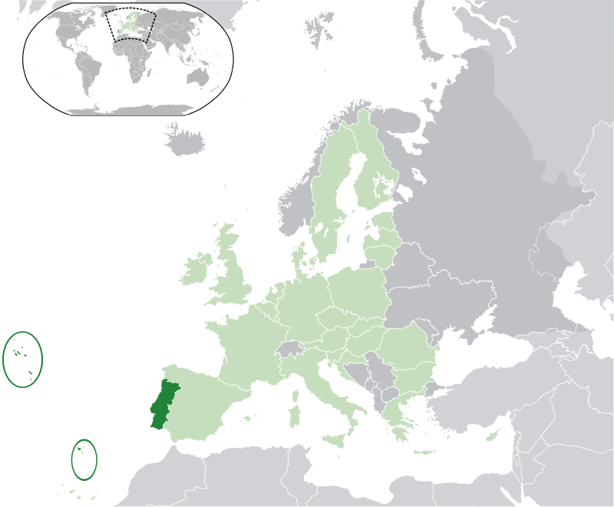Portugal gaat niet akkoord.

[](http://www.google.be/url?sa=i&rct=j&q=&esrc=s&frm=1&source=images&cd=&cad=rja&docid=YuJ5M6NaKpSTHM&tbnid=kU9vLmZ0f-fm8M:&ved=0CAUQjRw&url=http://www.flagchart.net/nato.htm&ei=2y0XU5W-EsTMtQaqpYGgAQ&bvm=bv.62286460,d.bGQ&psig=AFQjCNG_rtEXNztvNHSMxw5GkWvHKOHzLA&ust=1394114385067169)**ROEMENIË**

1/4de van onze energie is niet vervuilend, maar we kunnen beter.

Met windmolens kan Roemenië meer elektriciteit maken.

Afbeelding met speelgoed, voedsel, brandkraan, honing

Beschrijving is gegenereerd met zeer hoge betrouwbaarheidDie elektriciteit kunnen we verkopen aan landen met minder wind.  
  
Roemenië gaat akkoord.

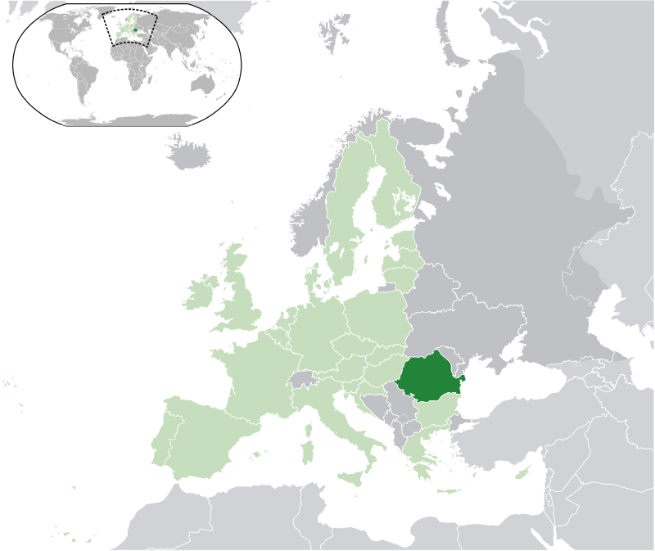

[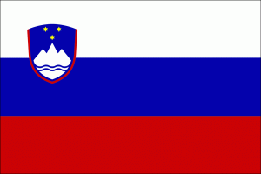](http://www.google.be/url?sa=i&rct=j&q=&esrc=s&frm=1&source=images&cd=&cad=rja&docid=66GhRl58bXZ47M&tbnid=4r1ybjdKObyfJM:&ved=0CAUQjRw&url=http://www.slovenie.nl/informatie/feitentabel&ei=7DcXU6mBEYOPtQaEqIHwDw&bvm=bv.62286460,d.bGQ&psig=AFQjCNE59k5zpv3pLC5cQGauiDGiZ_vSpw&ust=1394116959245305)**SLOVENIË**

Slovenië heeft al 1/4de schone energie.

Laat ons samen, via de Europese Unie, dit nog verbeteren.

Via deze wet worden alle landen op dezelfde manier behandeld.

Afbeelding met speelgoed, voedsel, brandkraan, honing

Beschrijving is gegenereerd met zeer hoge betrouwbaarheidSlovenië gaat akkoord.

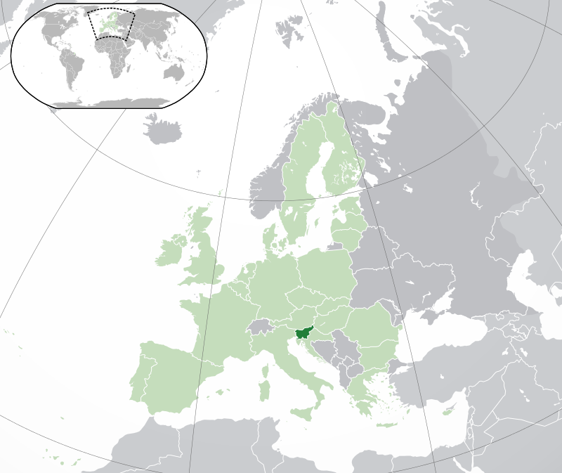

[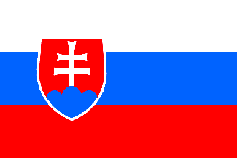](http://www.google.be/url?sa=i&rct=j&q=&esrc=s&frm=1&source=images&cd=&cad=rja&docid=ZMKFB7ap3H-KEM&tbnid=o5argNvwwE0SqM:&ved=0CAUQjRw&url=http://www.flagchart.net/eu.htm&ei=JjgXU5SaGMyVswbVm4DoBg&bvm=bv.62286460,d.bGQ&psig=AFQjCNH9nJClTZNYimqXhLJVpvllk_Vnmg&ust=1394117017044910)

**SLOVAKIJE**

In Slovakije is er te weinig wind.

Door betere isolatie is er minder energie nodig om de huizen te verwarmen.

De EU moet betere isolatie verplichten.

Afbeelding met speelgoed, voedsel, brandkraan, honing

Beschrijving is gegenereerd met zeer hoge betrouwbaarheid

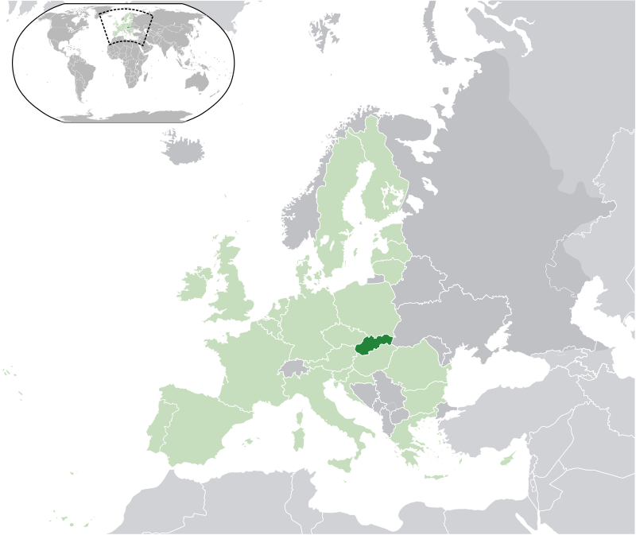Slovakije gaat niet akkoord!

[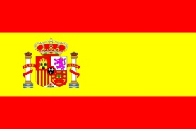](http://www.google.be/url?sa=i&rct=j&q=&esrc=s&frm=1&source=images&cd=&cad=rja&docid=GHGJdVi-8Zg5IM&tbnid=yw_RBY26IoG0MM:&ved=0CAUQjRw&url=http://www.gewoon-nieuws.nl/2012/06/spaanse-banken-slepen-euro-naar-afgrond/&ei=xTgXU8mJNsGbtQao-4GwBA&bvm=bv.62286460,d.bGQ&psig=AFQjCNFWgd8BwgMDeWkB0NCgfGjpvNYdFQ&ust=1394117169008588)

**SPANJE**

Jongeren vinden geen werk, winkels moeten de deuren sluiten.

Als windmolens verplicht zijn, moeten deze gebouwd worden.

Zo ontstaan er nieuwe jobs.

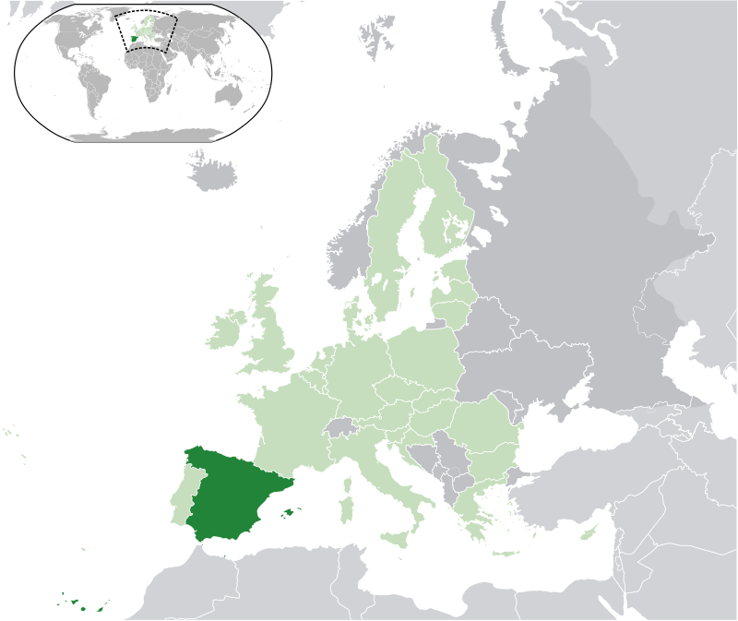Spanje gaat akkoord.

Afbeelding met speelgoed, voedsel, brandkraan, honing

Beschrijving is gegenereerd met zeer hoge betrouwbaarheid

[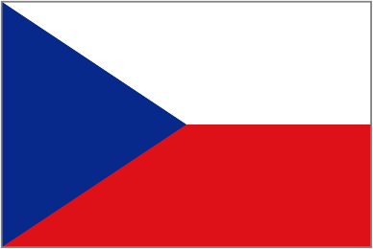](http://www.google.be/url?sa=i&rct=j&q=&esrc=s&frm=1&source=images&cd=&cad=rja&docid=bwlBwLul2iNOTM&tbnid=bWG8C1NIsekyyM:&ved=0CAUQjRw&url=http://www.guidodevliegher.be/map_fotos_per_land.htm&ei=eTgXU8CLH8TMtAbdrIGIBg&bvm=bv.62286460,d.bGQ&psig=AFQjCNHAxLSvyPycvOeN6SGXnxHxY83ZrA&ust=1394117097773295)

**TSJECHIË**

Voor windenergie is er in Tsjechië te weinig wind.

We moeten onze gebouwen beter isoleren.

Ook een warmere trui dragen in de winter helpt.

Afbeelding met speelgoed, voedsel, brandkraan, honing

Beschrijving is gegenereerd met zeer hoge betrouwbaarheid  
Tsjechië gaat niet akkoord.

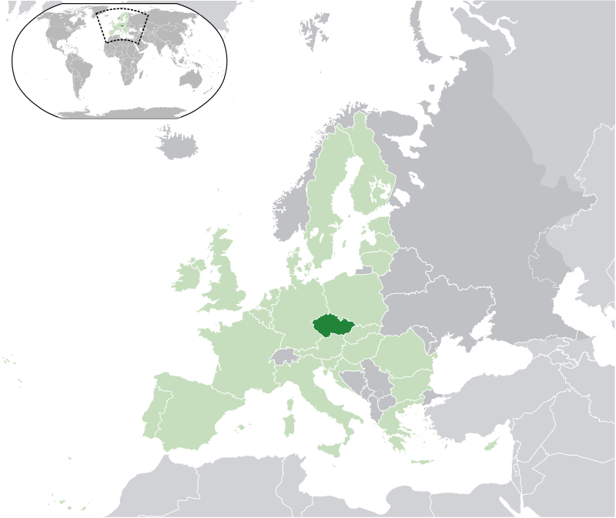

[](http://www.google.be/url?sa=i&rct=j&q=&esrc=s&frm=1&source=images&cd=&cad=rja&docid=jhlUMjBg8Lcb_M&tbnid=P6pYFuXlgM0DlM:&ved=0CAUQjRw&url=http://www.flagchart.net/uk.htm&ei=HDkXU_S7I4GmtAbI3IDQAg&bvm=bv.62286460,d.bGQ&psig=AFQjCNEedowt433iN7FCcjRKsqQIIIlITQ&ust=1394117252840549) **VERENIGD KONINKRIJK**

Ons land heeft na Malta de vuilste energie in de Europese Unie.

Dat is beschamend!

Het Verenigd Koninkrijk zal een extra inspanning doen.

Aan zee zullen we grote windmolenparken plaatsen.

Afbeelding met speelgoed, voedsel, brandkraan, honing

Beschrijving is gegenereerd met zeer hoge betrouwbaarheidWe gaan akkoord!

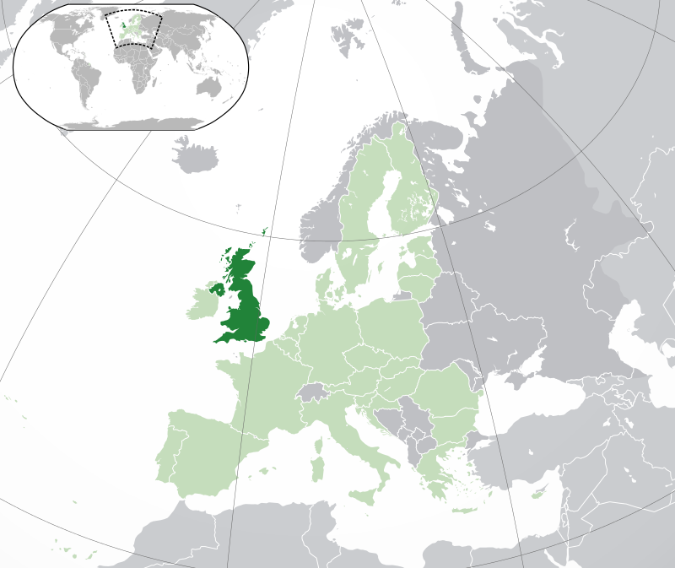

[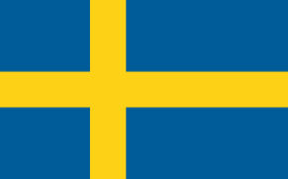](http://www.google.be/url?sa=i&rct=j&q=&esrc=s&frm=1&source=images&cd=&cad=rja&docid=IwcLLhGOAiI6hM&tbnid=wabqKJz6KqKc1M:&ved=0CAUQjRw&url=http://stalkredactie.wordpress.com/2009/11/05/de-zweden-komen/vlag-van-zweden/&ei=NToXU4CgC8KDtAb0uYHYDg&bvm=bv.62286460,d.bGQ&psig=AFQjCNGNa8uLBSa2HSq0teaR-yTlgjnYUw&ust=1394117333892766)

## ZWEDEN

Zweden heeft de schoonste energie in de hele Europese Unie.

Daar zijn we trots op, maar de rest moet ons voorbeeld volgen!

Onze winters zijn ijskoud, tot 40 graden onder nul!

Daarom zijn onze huizen extra goed geïsoleerd.

Betere isolatie moet daarom ook verplicht worden.

Afbeelding met speelgoed, voedsel, brandkraan, honing

Beschrijving is gegenereerd met zeer hoge betrouwbaarheid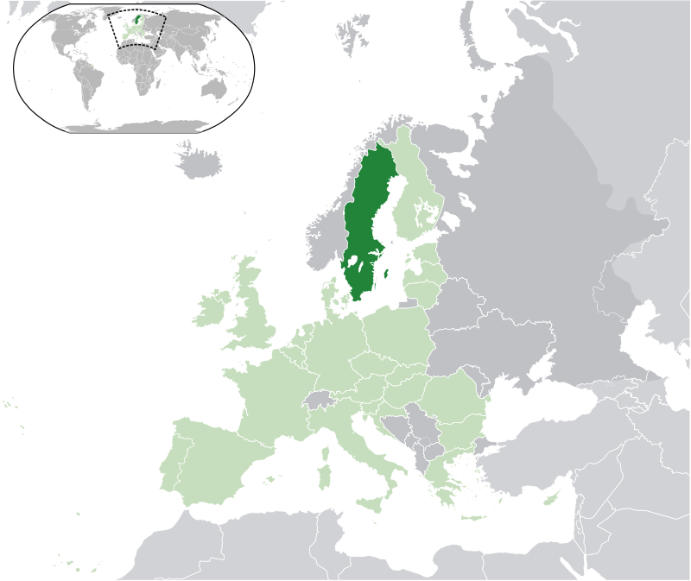  
Zweden gaat akkoord.